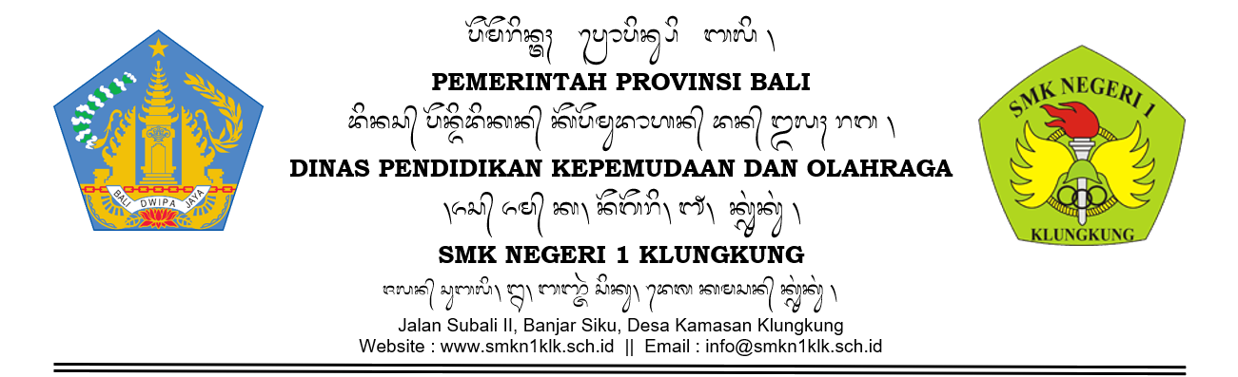
SURAT KETERANGAN
Nomor: B.10.429.1/8464/SMKN1KLK/DIKPORA

Yang bertanda tangan dibawah ini :
Nama : Sri Rejeki,S.Pd.M.Pd.
NIP : 19770309 200903 2 010
Panagkat/Gol : Pembina, IV.a
Jabatan : Kepala SMK Negeri 1 Klungkung
Unit Kerja : SMK Negeri 1 Klungkung

Menerangkan kepada yang tersebut dibawah ini bahwa:

Nama :
NIS :
Jurusan :

Adalah benar telah melaksanakan PKL di Marvella selama 6 bulan dan yang bersangkutan telah melaksanakan tugasnya dengan baik dan penuh penuh tanggung jawab.

Demikian Surat Keterangan ini dibuat dengan benar untuk digunakan sebagaimana mestinya.

Ditetapkan di Klungkung
Pada Tanggal 07 Oktober 2026


